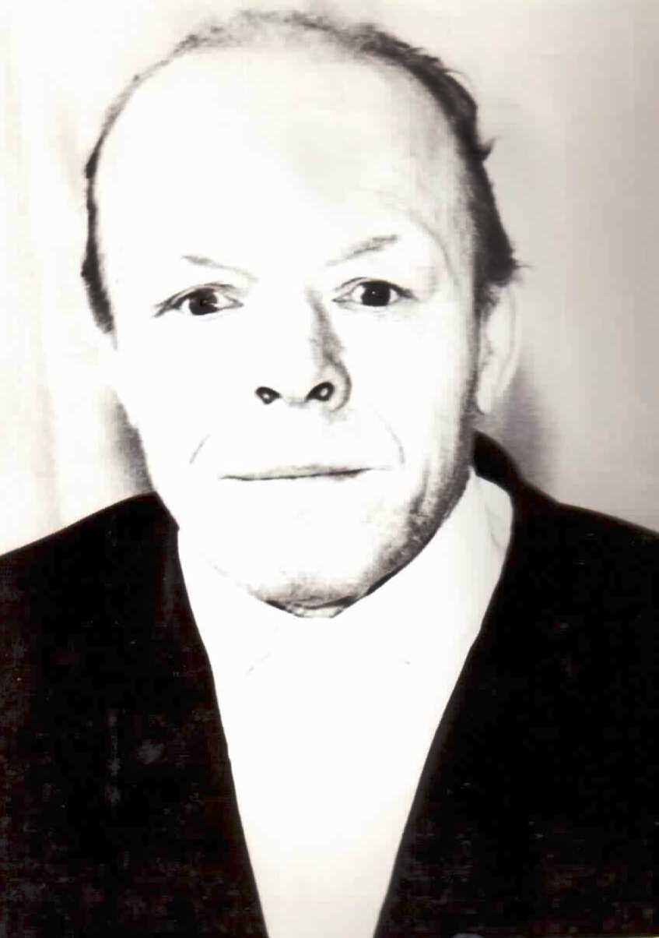
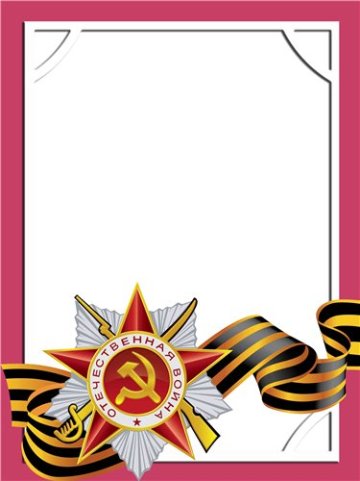
Бабкин
Василий
Иванович

Ветеран войны и труда.

Родился в 1924 г., п. Атиг, русский, чл. КПСС.
Служил 29 гаубичный артполк – курсант, 57 стрелковая бригада – командир отделения, 30 запасной артполк – командир орудия.
Воевал с 1942 года 3-ий Украинский фронт – старшина батареи.
После демобилизации работал на Атигском машзаводе гальваником.
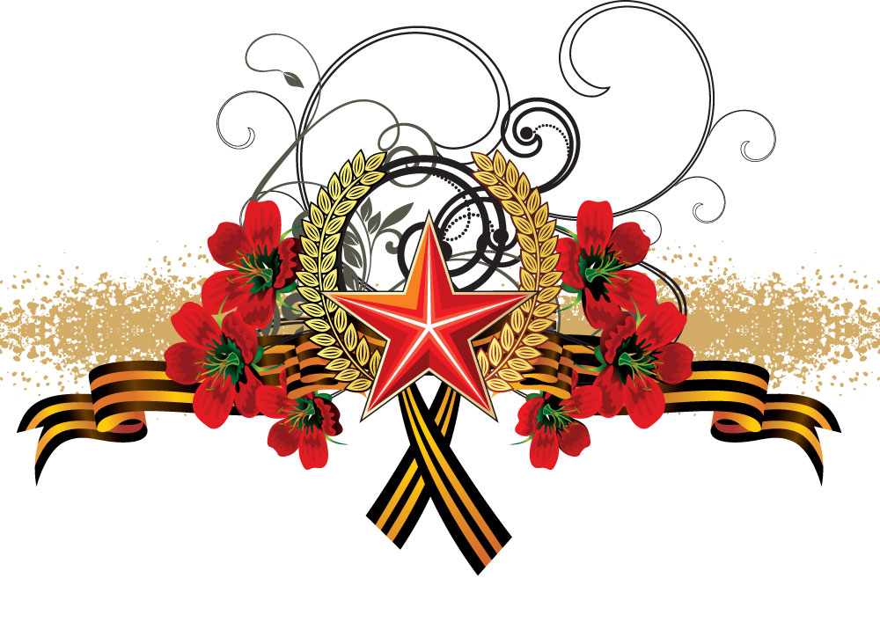
Награжден: медали «За Отвагу», «Зв взятие Вены», «За Победу над Германией» и другие четыре медали.

